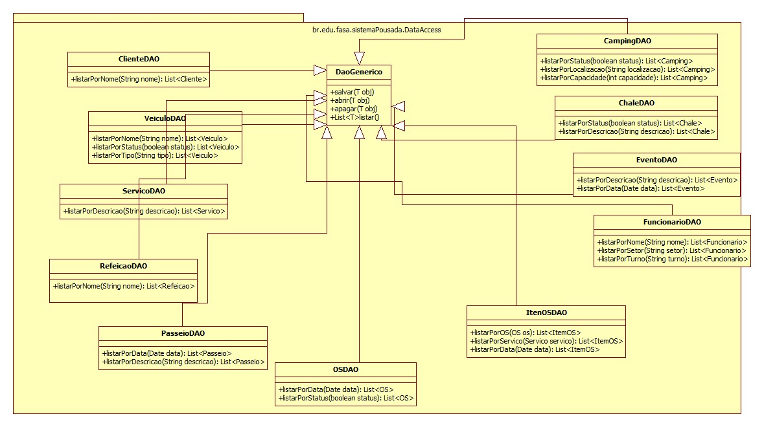

**Sistema**

**Escopo**

**Objetivo**

O objetivo desse sistema é de atender à necessidades de empresas especializadas em turismo ecológico e diversão no campo, controlando o cadastro de produtos, serviços, veículos, clientes, funcionários, chalés, área de camping, refeições, eventos e passeios. O projeto será desenvolvido no prazo de quatro semanas.

**Descrição do Produto**

O SGP é um *software* para utilização de pousadas e os serviços oferecidos por essas empresa;

O sistema irá cadastrar os funcionários da empresa, os clientes que consumiram os serviços, os serviços que serão consumidos, as refeições, passeios, áreas de camping, veículos e chalés. O sistema foi desenvolvido para rodar em desktops.

**Especificação do Projeto**

O projeto deve estar de acordo com os seguintes documentos de especificação:

- Documento de requisitos

- Documento de casos de uso

**Visão geral do sistema**

O sistema deve seguir os seguintes passos:

1. Usuário cadastra o cliente no sistema, solicitando os dados pessoais (Nome, cpf, telefone, endereço, etc.)
2. Usuário cadastra novo veículo;
3. Usuário cadastra novo passeio;
4. Usuário cadastra nova área de camping;
5. Usuário abre uma nova reserva de chalé;
6. Usuário abre uma nova OS;
7. Usuário agenda eventos;
8. Usuário fecha a Ordem de Serviço e verifica quanto o cliente deverá pagar;
9. O usuário altera o status do chalé para alugado;
10. O usuário altera o status do veículo para ocupado;

**Requisitos Suplementares**

**Tipos de Interface:** As interfaces do sistema devem ser implementadas como formulários acessíveis em linguagem Java.

**Armazenamento de dados:** A camada de persistência deve ser implementada para funcionamento no banco de dados MySQL.

**Diagrama de Casos de Uso**

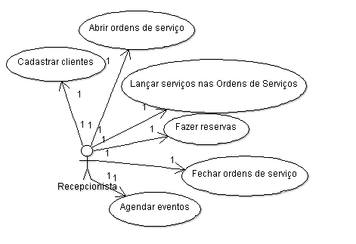

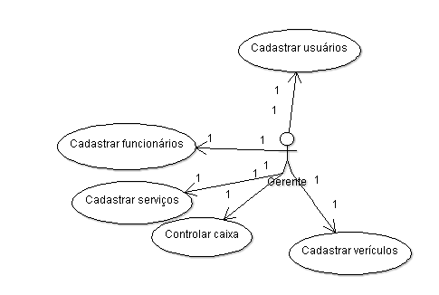

**DER**

